101 группа
Английский язык
Работу необходимо выполнить и прислать на электронную почту в срок до 26.03.2020г.
Адрес электронной почты преподавателя - kharlamova.a@mail.ru
- Прочитайте текст и ответьте на вопросы письменно.
Washington
Vocabulary:
separate - отдельный
to be named in honour - быть названным в честь
except - кроме, за исключением
scrap paper - макулатура
hollow - полый, пустой
to enjoy a wonderful view of - любоваться прекрасным видом
cherry-trees - вишневые деревья
on the other bank - на другом берегу

Washington, the capital of the United States of America, is situated on the Potomac River in the District of Columbia. The district is a piece of land ten miles square and it does not belong to any separate state but to all the states. The district is named in honour of Columbus, the discoverer of America. The capital owes much to the first President of the USA -George Washington. It was G. Washington, who chose the place for the District and laid in 1790 the corner-stone of the Capitol, where Congress sits.
Washington is not the largest city in the USA. It has a population of 900 000 people. Washington is a one-industry town. That industry is government. It does not produce anything except very much scrap paper. Every day 25 railway cars leave Washington loaded with scrap paper.
Washington has many historical places. The largest and tallest among the buildings is the Capitol with its great House of Representatives and the Senate chamber. There are no skyscrapers in Washington because no other building must be taller than the Capitol. The White House is the President's residence. All American presidents except George Washington (the White House was not yet built in his time), have lived in the White House. It was built in 1799. It is a two-storied, white building.
Not far from the Capitol is the Washington Monument, which looks like a very big pencil. It rises 160 metres and is hollow inside. A special lift brings visitors to the top in 70 seconds from where they can enjoy a wonderful view of the whole city.
The Jefferson Memorial was built in memory of the third President of the USA, Thomas Jefferson, who was also the author of the Declaration of Independence. The memorial is surrounded by cherry-trees. The Lincoln Memorial devoted to the memory of the 16th President of the US, the author of the Emancipation Proclamation, which gave freedom to Negro slaves in America.
On the other bank of the Potomac lies the Arlington National Cemetery where President Kennedy was buried. American soldiers and officers, who died in World Wars I and II are buried there too.

Questions:
1. What city is the capital of the USA?
2. Where is Washington situated?
3. To which state does the city of Washington belong?
4. In whose honour is the district of Columbia named?
5. Who was the first President of the USA?
6. Who chose the place for the District?
7. Is Washington the largest city in the USA?
8. What is the population of Washington?
9. What industries are situated in the city?
10. What do 25 railway cars leave Washington loaded with?
11. Why are there no sky-scrapers in Washington?
12. Where is the President's residence?
13. When was the White House built?
14. In whose memory was the Jefferson Memorial built?
15. Who is the author of the Declaration of Independence?
16. Which document gave freedom to Negro slaves in America?
17. Who was buried at the Arlington National Cemetery?

- Перейдите по ссылке и выполните упражнение (тренировочное, для самоконтроля) https://agendaweb.org/exercises/verbs/future/will-positive-negative-questions-write-2

Информатика

Работа с графическими элементами в MS Word
Задания:
- Изучить самостоятельно предложенный ниже материал.
- Создать фигуры в приложении MS Word, сохранить и прислать файл по адресу: IAZheleva@fa.ru до 25.03.2020.

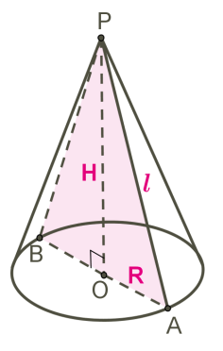
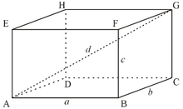
Материал для изучения:

Инструменты для работы с графикой находятся на панели "Иллюстрации" ленты "Вставка".

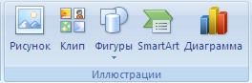

Создание графического примитива
Кнопка "Фигуры" служит для быстрого создания графических примитивов. Для создания нужного примитива надо его выбрать из выпадающего списка и "нарисовать" в документе протяжкой мыши с нажатой левой кнопкой. Для того, чтобы фигура имела правильные пропорции, во время рисования надо удерживать нажатой кнопку Shift.

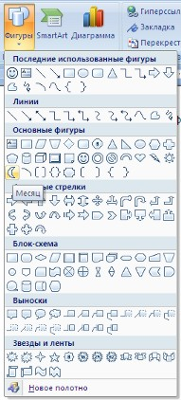

Когда фигура нарисована, появляется контекстный инструмент "Средства рисования" с лентой "Формат".

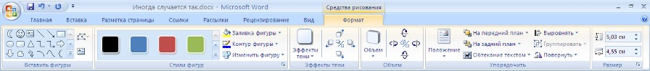

Как правило, графический примитив имеет по краям синие угловые маркеры, потянув за которые (левая кнопка мыши должна быть при этом нажата), можно изменить размеры фигуры.

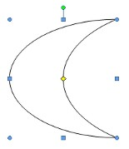

Желтый квадратик внутри примитива также служит для изменения геометрических размеров фигуры.
Фигуру можно вращать. Для этих целей служит зелененький кружочек, расположенный над фигурой. Для вращения примитива необходимо установить курсор мыши на кружочек и, нажав левую кнопку, производить движения мышью. При этом фигура будет вращаться в ту или иную сторону.

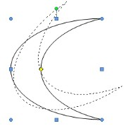

Форматирование графического объекта
Окно панели "Стили фигур" содержит расширенные параметры форматирования "Формат автофигуры". В этом окне можно произвести большинство настроек форматирования.

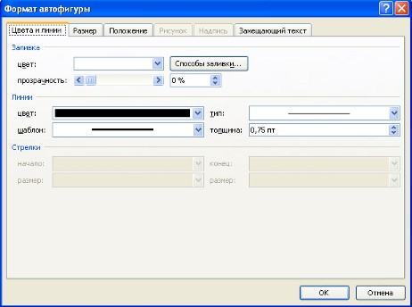

Наиболее часто встречающиеся настройки вынесены на ленту "Формат".
Панель "Стили фигур" содержит набор уже готовых стилей.

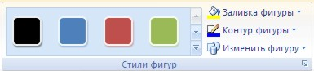

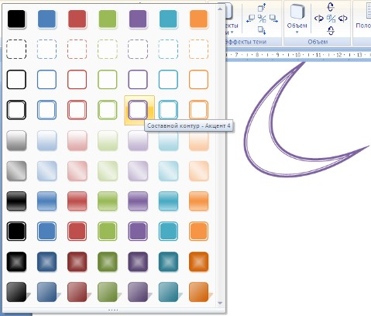

А также три кнопки: "Заливка фигуры", "Контур фигуры", "Изменить фигуру". Если ни один из предложенных стилей не подходит, то при помощи этих кнопок можно создать свой стиль форматирования.

Кнопка "Эффекты тени" служит для настройки параметров тени фигуры.

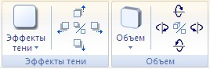

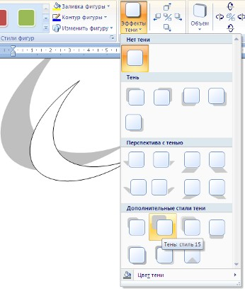

Для интерактивной настройки тени служат кнопки, расположенные в правой части панели "Эффекты тени".

Кнопка "Объем" позволяет применить трехмерные эффекты к фигуре. При этом можно настраивать такие параметры как: Цвет объемной фигуры, Глубина, Направление, Освещение, Поверхность.

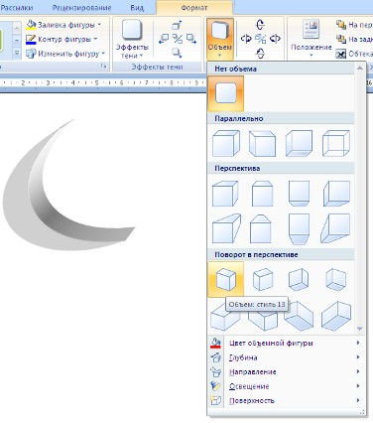

Для интерактивной настройки объема служат кнопки, расположенные в правой части панели "Объем".
Инструменты, расположенные на панели "Упорядочить" предназначены для настройки параметров взаимодействия фигуры с текстом документа.

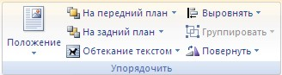

Кнопка "Положение" задает расположение графического объекта на странице.

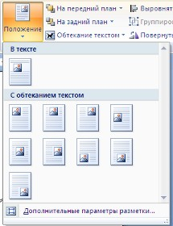

Для настройки обтекания фигуры текстом служит кнопка "Обтекание текстом".
Если в документ вставлено несколько фигур, перекрывающих друг друга, то их относительный порядок размещения можно настроить при помощи кнопок "На передний план" и "На задний план".
Кнопка "Выровнять" служит для выравнивания объекта относительно границ страницы.
При помощи кнопки "Повернуть" фигуру можно вращать.

Точный размер фигуры можно задать на панели "Размер".

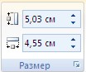

Группировка фигур
Случаются такие ситуации, когда в документе размещены несколько объектов и с ними одновременно нужно произвести какие-либо действия (увеличить, уменьшить, переместить). В этом случае целесообразно произвести группировку объектов.
Для группировки фигур их необходимо предварительно выделить.

Чтобы выделить нужные объекты необходимо щелкать на них левой кнопкой мыши при нажатой клавише Shift.

После этого надо правой кнопкой мыши вызвать контекстное меню и выбрать пункт "Группировать".

Все выделенные объекты становятся, как бы, одним объектом, о чем свидетельствуют угловые маркеры.

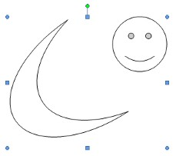

Теперь можно производить с ними все необходимые действия.
После этого (при необходимости) объекты можно разгруппировать.

103 группа
Литература
Ответы на вопросы отправить на почту TYUSolodyankina@fa.ru до 28.03
24.03
А.А. Блок Тема родины в лирике Блока.
Учебник: Литература в 2-х ч. Ч.2: учебник / Под ред. Г.А. Обернихиной .- М.: Академия, 2013
Жизненный и творческий путь А.А. Блока. Стр.116-136 (прочитать).
Тема родины в творчестве Блока. Стр.128-132 (законспектировать)
Ответить на вопросы на стр.136-137 (2,5,14,15)
Выучить наизусть любое стихотворение А.А. Блока, письменно его проанализировать.

Английский язык
Работу необходимо выполнить и прислать на электронную почту в срок до 26.03.2020г.
Адрес электронной почты преподавателя - kharlamova.a@mail.ru
- Прочитайте текст и ответьте на вопросы письменно.
Washington
Vocabulary:
separate - отдельный
to be named in honour - быть названным в честь
except - кроме, за исключением
scrap paper - макулатура
hollow - полый, пустой
to enjoy a wonderful view of - любоваться прекрасным видом
cherry-trees - вишневые деревья
on the other bank - на другом берегу

Washington, the capital of the United States of America, is situated on the Potomac River in the District of Columbia. The district is a piece of land ten miles square and it does not belong to any separate state but to all the states. The district is named in honour of Columbus, the discoverer of America. The capital owes much to the first President of the USA -George Washington. It was G. Washington, who chose the place for the District and laid in 1790 the corner-stone of the Capitol, where Congress sits.
Washington is not the largest city in the USA. It has a population of 900 000 people. Washington is a one-industry town. That industry is government. It does not produce anything except very much scrap paper. Every day 25 railway cars leave Washington loaded with scrap paper.
Washington has many historical places. The largest and tallest among the buildings is the Capitol with its great House of Representatives and the Senate chamber. There are no skyscrapers in Washington because no other building must be taller than the Capitol. The White House is the President's residence. All American presidents except George Washington (the White House was not yet built in his time), have lived in the White House. It was built in 1799. It is a two-storied, white building.
Not far from the Capitol is the Washington Monument, which looks like a very big pencil. It rises 160 metres and is hollow inside. A special lift brings visitors to the top in 70 seconds from where they can enjoy a wonderful view of the whole city.
The Jefferson Memorial was built in memory of the third President of the USA, Thomas Jefferson, who was also the author of the Declaration of Independence. The memorial is surrounded by cherry-trees. The Lincoln Memorial devoted to the memory of the 16th President of the US, the author of the Emancipation Proclamation, which gave freedom to Negro slaves in America.
On the other bank of the Potomac lies the Arlington National Cemetery where President Kennedy was buried. American soldiers and officers, who died in World Wars I and II are buried there too.

Questions:
1. What city is the capital of the USA?
2. Where is Washington situated?
3. To which state does the city of Washington belong?
4. In whose honour is the district of Columbia named?
5. Who was the first President of the USA?
6. Who chose the place for the District?
7. Is Washington the largest city in the USA?
8. What is the population of Washington?
9. What industries are situated in the city?
10. What do 25 railway cars leave Washington loaded with?
11. Why are there no sky-scrapers in Washington?
12. Where is the President's residence?
13. When was the White House built?
14. In whose memory was the Jefferson Memorial built?
15. Who is the author of the Declaration of Independence?
16. Which document gave freedom to Negro slaves in America?
17. Who was buried at the Arlington National Cemetery?

- Перейдите по ссылке и выполните упражнение (тренировочное, для самоконтроля) https://agendaweb.org/exercises/verbs/future/will-positive-negative-questions-write-2

Информатика

Работа с графическими элементами в MS Word
Задания:
- Изучить самостоятельно предложенный ниже материал.
- Создать фигуры в приложении MS Word, сохранить и прислать файл по адресу: IAZheleva@fa.ru до 25.03.2020.

Материал для изучения:

Инструменты для работы с графикой находятся на панели "Иллюстрации" ленты "Вставка".

Создание графического примитива
Кнопка "Фигуры" служит для быстрого создания графических примитивов. Для создания нужного примитива надо его выбрать из выпадающего списка и "нарисовать" в документе протяжкой мыши с нажатой левой кнопкой. Для того, чтобы фигура имела правильные пропорции, во время рисования надо удерживать нажатой кнопку Shift.

Когда фигура нарисована, появляется контекстный инструмент "Средства рисования" с лентой "Формат".

Как правило, графический примитив имеет по краям синие угловые маркеры, потянув за которые (левая кнопка мыши должна быть при этом нажата), можно изменить размеры фигуры.

Желтый квадратик внутри примитива также служит для изменения геометрических размеров фигуры.
Фигуру можно вращать. Для этих целей служит зелененький кружочек, расположенный над фигурой. Для вращения примитива необходимо установить курсор мыши на кружочек и, нажав левую кнопку, производить движения мышью. При этом фигура будет вращаться в ту или иную сторону.

Форматирование графического объекта
Окно панели "Стили фигур" содержит расширенные параметры форматирования "Формат автофигуры". В этом окне можно произвести большинство настроек форматирования.

Наиболее часто встречающиеся настройки вынесены на ленту "Формат".
Панель "Стили фигур" содержит набор уже готовых стилей.

А также три кнопки: "Заливка фигуры", "Контур фигуры", "Изменить фигуру". Если ни один из предложенных стилей не подходит, то при помощи этих кнопок можно создать свой стиль форматирования.

Кнопка "Эффекты тени" служит для настройки параметров тени фигуры.

Для интерактивной настройки тени служат кнопки, расположенные в правой части панели "Эффекты тени".

Кнопка "Объем" позволяет применить трехмерные эффекты к фигуре. При этом можно настраивать такие параметры как: Цвет объемной фигуры, Глубина, Направление, Освещение, Поверхность.

Для интерактивной настройки объема служат кнопки, расположенные в правой части панели "Объем".
Инструменты, расположенные на панели "Упорядочить" предназначены для настройки параметров взаимодействия фигуры с текстом документа.

Кнопка "Положение" задает расположение графического объекта на странице.

Для настройки обтекания фигуры текстом служит кнопка "Обтекание текстом".
Если в документ вставлено несколько фигур, перекрывающих друг друга, то их относительный порядок размещения можно настроить при помощи кнопок "На передний план" и "На задний план".
Кнопка "Выровнять" служит для выравнивания объекта относительно границ страницы.
При помощи кнопки "Повернуть" фигуру можно вращать.

Точный размер фигуры можно задать на панели "Размер".

Группировка фигур
Случаются такие ситуации, когда в документе размещены несколько объектов и с ними одновременно нужно произвести какие-либо действия (увеличить, уменьшить, переместить). В этом случае целесообразно произвести группировку объектов.
Для группировки фигур их необходимо предварительно выделить.

Чтобы выделить нужные объекты необходимо щелкать на них левой кнопкой мыши при нажатой клавише Shift.

После этого надо правой кнопкой мыши вызвать контекстное меню и выбрать пункт "Группировать".

Все выделенные объекты становятся, как бы, одним объектом, о чем свидетельствуют угловые маркеры.

Теперь можно производить с ними все необходимые действия.
После этого (при необходимости) объекты можно разгруппировать.

201 группа
МДК.01.01 Практические основы бух.учета активов организации
Тема «Синтетический и аналитический учет затрат основного производства»
(OYUNikitenko@fa.ru)
- Богаченко В.М., Кириллова Н.А. Бухгалтерский учет: Учебник. – Ростов н/Д: Феникс, 2018. - 538 с;
- Богаченко В.М., Кириллова Н.А. Бухгалтерский учет. Практикум. – Ростов н/Д: Феникс, 2018. - 398 с;
- Дмитриева И. М., Захаров И.В., Калачева О.Н., Бухгалтерский учет и анализ: учебник для СПО — М.: Издательство Юрайт, 2018. — 423 с;
- Дмитриева И. М., Бухгалтерский учет: учебник и практикум для СПО — М.: Издательство Юрайт, 2018. — 325 с;
- Елицур М.Ю., Носова О.М., Фролова М.В. Экономика и бухгалтерский учет. Профессиональные модули: учебник. – М.: ФОРУМ: ИНФРА-М, 2017. - 200 с;
- Казакова Н.А., Аудит : учебник для СПО — М. : Издательство Юрайт, 2017. — 387 с;
- Малис Н. И., Грундел Л.П., Зинягина А.С., Налоговый учет и отчетность: учебник и практикум для СПО — М. : Издательство Юрайт, 2018. — 341 с.;
- Маршавина Л.Я., Чайковская Л.А. Налоги и налогообложение : учебник для СПО; под ред. Л. Я. Маршавиной, Л. А. Чайковской. — М. : Издательство Юрайт, 2019. — 503 с.

Задание:
- Сделать конспект лекции.

В соответствии с главой 25 НК РФ «Налог на прибыль» различают следующие статьи затрат:
- Материальные затраты.
- Расходы на оплату труда.
- Отчисления на социальное страхование и обеспечение .
- Амортизация основных средств.
- Прочие расходы.
Однако, в соответствии с учетной политикой предприятия номенклатура статей может быть расширена, но при составлении приложения №5 к бухгалтерскому балансу все затраты должны быть сгруппированы в 5 выше перечисленных статей.
Затраты на производство и реализацию продукции классифицируют по следующим признакам:
- По месту возникновения, группируют:
- по производствам;
- по цехам;
- по участкам и др. подразделениям предприятию.
Эта группировка необходима для организации внутреннего хозяйственного расчета и определения производственной себестоимости продукции.
- По видам продукции (работ, услуг).
- По видам расходов. Затраты группируются по элементам затрат и статьям калькуляции (5 статей).
Группировка затрат по 5 элементам является единой и обязательной для всех организаций.
Для исчисления себестоимости отдельных видов продукции затраты группируются и учитываются по статьям калькуляции:
- Сырье и материалы.
- Возвратные отходы (вычитаются).
- Покупные изделия, полуфабрикаты и услуги производственного характера сторон предприятий и организаций.
- Топливо и электроэнергия на технологические цели.
- Зарплата производственных рабочих.
- Отчисления на социальные нужды.
- Расходы на подготовку и освоение производства.
- Общепроизводственные расходы.
- Общехозяйственные расходы.
- Потери от брака.
- Прочие производственные расходы.
- Коммерческие расходы.
Первые 11 статей калькуляции определяют производственную себестоимость, а сумма всех 12 статей полную себестоимость
- По экономической роли в процессе производства различают:
- основные расходы (непосредственно связанные с производством);
- накладные (расходы, связанные с обслуживанием производства и управлениями);
- общехозяйственные и общепроизводственные расходы.
5. По составу (однородности):
- одноэлементные (например: заработная плата рабочих);
- комплексные (например: общехозяйственные расходы).
6. По способу включения в себестоимость продукции различают:
- прямые, т.е. затраты, которые можно сразу отнести на конкретный вид продукции (сырье);
- косвенные, которые нельзя сразу отнести на конкретный вид продукции и которые подлежат распределению.
7. По периодичности возникновения различают:
- текущие;
- единовременные.
8. По участию в процессе производства различают:
- производственные, в процессе производства;
- коммерческие, в процессе реализации.
9. По эффективности:
- производительные;
- непроизводительные.

Прямые затраты – это затраты на производство, которые можно сразу отнести на конкретный вид продукции.
Например: сырье и материалы, заработная плата производственных рабочих, ТЗР по муке и прочими материалами.
В плане счетов для учета прямых затрат предусмотрено счет 20 «Основное производство», счет активный калькуляционный, сальдо по дебету характеризует остаток незавершенного производства на отчетную дату. По дебету отражают затраты по производству продукции, по кредиту – фактическую себестоимость.
Основная корреспонденция по счету 20 «Основное производство»
Дебет | Кредит | Сумма
20 | 10 | на сумму списанных материалов, согласно ведомости расхода муки и расчета расхода материалов
20 | 16 | отклонения на сумму положительных отклонений в себестоимости материалов (ТЗР согласно расчета)
20 | 16 | на сумму отрицательных отклонений в себестоимости согласно расчета (сторно)
20 | 70 | на сумму отчислений от начисленной заработной платы производственным рабочим, согласно сменных производственных отчетов, табеля учета рабочего времени, штатного расписания.
20 | 69/1 | на сумму отчисления от начисленной заработной платы в фонд социального страхования (ФСС) РФ
20 | 69/2 | на сумму отчисления в пенсионный фонд РФ от начисления заработной платы.
20 | 69/3 | на сумму отчислений в фонд медицинского страхования (ФФОМС), территориальный ТФОМС
20 | 02 | на сумму начислений амортизации по основным производственным фондам
20 | 10/9 | на сумму списанных на производство инвентаря и хозяйственных принадлежностей
20 | 60/76 | на сумму оказанных услуг сторонними организациями при осуществлении производственной деятельности, без НДС
19 | 60,76 | на сумму НДС с суммы оказанных услуг
20 | 25,26,29 | на сумму списанных общехозяйственных (общецеховых) расходов в доле, относящихся к конкретной продукции
28 | 20 | на сумму производственного брака
10 | 20 | на сумму отходов от производства

Основы предпринимательской деятельности
Тема «Структура кредитной системы, сущность, виды и формы кредита»
Решить тестовые задания (может быть 2 правильных ответа), ответы выслать на электронную почту EAParamonova@fa.ru.

- Всеобщим свойством, основой кредита является:
- платность
- возвратность
- целевое использование
- обеспеченность
2. Вид кредита, при котором владельцы свободных денежных средств предоставляют их в ссуду заемщикам при посредничестве банков
- банковский;
- ссудный;
- коммерческий.
3. Вид кредита, при которой в качестве кредитора или должника выступает государство.
- банковский;
- государственный;
- Коммерческий.
- Какие элементы входят в структуру современной кредитной системы:
- государственный кредит;
- банкирские дома;
- центральный банк;
- коммерческие банки;
5. Коммерческий банк - это:
- структурное подразделение Министерства экономики.
- посредник в расчетах и кредитовании.
- финансовый агент правительства.
- Форма собственности ЦБ РФ:
- государственный
- частный
- смешанный
7. В Росси преобладают банки:
- универсальные
- специализированные
- сберегательные
8. Центральный банк наделен исключительным правом:
- проведения расчетов в народном хозяйстве
- эмиссии банкнот
- кредитование предприятий и организаций
- аккумуляции временно свободных денежных средств

9. Кредит – это:
- финансирование государственных экономических программ;
- ссуды на условиях возвратности и платности;
- доверие кредитора заемщику;
- привлечение денежных средств банками.
10.Ссудный процент – это:
- долг заемщика кредитору;
- сумма кредита, которую заемщик обязан вернуть кредитору;
- плата за кредит;
- прибыль банка.
11. Определите соответствие. (У цифр левой колонки поставьте соответствующие буквы из правой)
Понятия | Характеристики
1.Банк | А) вклады
2.Банковская система | Б) банковские операции по формированию прибыли банка
3.Центральный банк | В) эмиссионный центр страны
4.Депозиты | Г) операции, связанные с формированием банковского капитала
5.Инвестиционный банк | Д) совокупность банков страны
6. Пассивные операции банка | Е) посредник, привлекающий свободные денежные средства
7. Активные операции банка | Ж) долгосрочное кредитование под строительство и производство

12. Кредит, предоставляемый под залог недвижимости, называется:
- ломбардный
- ипотечный
- хозяйственный
13. Кредит используется предприятием для:
- покупки оборудования и сырья для обеспечения производственных процессов при недостатке собственных средств
- покрытия долгов по заработной плате перед работниками
- расширения ассортимента товарной продукции
14. Доход в виде ссудного процента получает:
- кредитор
- посредник
- гарант
15. Кому принадлежит исключительное право эмиссии денег?
- правительству страны
- центробанку страны
- министерству финансов страны
16. Подберите к каждому пункту левой колонки соответствующий пункт правой колонки. (У цифр поставьте соответствующие буквы):
1) Ипотечный банк | А) Способность расплатиться по своим долгам
2) Срочность, платность, возвратность | Б) Заемные средства
3) Инновационный банк | В) Принципы кредитования
4)Платежеспособность | Г) Банк, обладающий правами на выпуск национальной денежной единицы и регулирования денежного обращения в стране
5) Эмиссионный | Д) Выдаёт долгосрочный кредит под залог недвижимости
6) Кредит | Е) Разность между процентными ставками по кредиту и депозиту
7) Маржа | Ж) Выдаёт кредиты под научно-техничеcкие разработки

Иностранный язык в профессиональной деятельности
Работу необходимо выполнить и прислать на электронную почту в срок до 26.03.2020г.
Адрес электронной почты преподавателя - kharlamova.a@mail.ru

- Прочитайте параграф, законспектируйте, что включает в себя приглашение. Напишите свое приглашение на английском.

Birthday Invitation Cards
A birthday invitation card is given out to provide information about the birthday celebration of a person. A few of the details that are included in a basic birthday invitation card are as follows:
- The name of the birthday celebrator
- The date of the exact birth of the celebrator and the date of the birthday celebration
- The age of the birthday celebrator
- The location of the birthday celebration
- The theme of the birthday celebration
- The suggested attire for the people who will go to the birthday party
- The program or a glimpse of the activities that will be done during the event
- Other information that are relevant and needed to be known by the guests who would like to attend the party
A birthday invitation card can be any of the following:
- It can be a first birthday invitation card or a baby birthday invitation card that is used to provide details regarding the celebration of the early life stages of a baby. These birthday cards are usually simple in design and only consists materials that relate to either the baby’s gender or the characteristics of children at this age.
- Animated birthday invitation cards are usually created for toddlers and preteens who have adoration to a character or any fictional items. These characters and the story where they are based from are usually included in the theme of the birthday party. A few of the famous characters used as design items for an animated birthday invitation card are the lead characters of Frozen, Hello Kitty, and Mickey Mouse.
- Birthday Milestones Invitation Cards are used to celebrate particular years in a person’s life. Usually, it is the 50th and the 75th birthday of a person that are being given the most importance. However, a woman’s 18th birthday and a man’s 21st are also given highlights because they symbolize the individual’s maturity as s/he enters adulthood.

203 группа
Основы предпринимательской деятельности
Тема «Структура кредитной системы, сущность, виды и формы кредита»
Решить тестовые задания (может быть 2 правильных ответа), ответы выслать на электронную почту EAParamonova@fa.ru.

- Всеобщим свойством, основой кредита является:
- платность
- возвратность
- целевое использование
- обеспеченность
2. Вид кредита, при котором владельцы свободных денежных средств предоставляют их в ссуду заемщикам при посредничестве банков
- банковский;
- ссудный;
- коммерческий.
3. Вид кредита, при которой в качестве кредитора или должника выступает государство.
- банковский;
- государственный;
- Коммерческий.
- Какие элементы входят в структуру современной кредитной системы:
- государственный кредит;
- банкирские дома;
- центральный банк;
- коммерческие банки;
5. Коммерческий банк - это:
- структурное подразделение Министерства экономики.
- посредник в расчетах и кредитовании.
- финансовый агент правительства.
- Форма собственности ЦБ РФ:
- государственный
- частный
- смешанный
7. В Росси преобладают банки:
- универсальные
- специализированные
- сберегательные
8. Центральный банк наделен исключительным правом:
- проведения расчетов в народном хозяйстве
- эмиссии банкнот
- кредитование предприятий и организаций
- аккумуляции временно свободных денежных средств

9. Кредит – это:
- финансирование государственных экономических программ;
- ссуды на условиях возвратности и платности;
- доверие кредитора заемщику;
- привлечение денежных средств банками.
10.Ссудный процент – это:
- долг заемщика кредитору;
- сумма кредита, которую заемщик обязан вернуть кредитору;
- плата за кредит;
- прибыль банка.
11. Определите соответствие. (У цифр левой колонки поставьте соответствующие буквы из правой)
Понятия | Характеристики
1.Банк | А) вклады
2.Банковская система | Б) банковские операции по формированию прибыли банка
3.Центральный банк | В) эмиссионный центр страны
4.Депозиты | Г) операции, связанные с формированием банковского капитала
5.Инвестиционный банк | Д) совокупность банков страны
6. Пассивные операции банка | Е) посредник, привлекающий свободные денежные средства
7. Активные операции банка | Ж) долгосрочное кредитование под строительство и производство

12. Кредит, предоставляемый под залог недвижимости, называется:
- ломбардный
- ипотечный
- хозяйственный
13. Кредит используется предприятием для:
- покупки оборудования и сырья для обеспечения производственных процессов при недостатке собственных средств
- покрытия долгов по заработной плате перед работниками
- расширения ассортимента товарной продукции
14. Доход в виде ссудного процента получает:
- кредитор
- посредник
- гарант
15. Кому принадлежит исключительное право эмиссии денег?
- правительству страны
- центробанку страны
- министерству финансов страны
16. Подберите к каждому пункту левой колонки соответствующий пункт правой колонки. (У цифр поставьте соответствующие буквы):
1) Ипотечный банк | А) Способность расплатиться по своим долгам
2) Срочность, платность, возвратность | Б) Заемные средства
3) Инновационный банк | В) Принципы кредитования
4)Платежеспособность | Г) Банк, обладающий правами на выпуск национальной денежной единицы и регулирования денежного обращения в стране
5) Эмиссионный | Д) Выдаёт долгосрочный кредит под залог недвижимости
6) Кредит | Е) Разность между процентными ставками по кредиту и депозиту
7) Маржа | Ж) Выдаёт кредиты под научно-техничеcкие разработки

МДК.01.01 Практические основы бух.учета активов организации
Тема «Синтетический и аналитический учет затрат основного производства»
(OYUNikitenko@fa.ru)
- Богаченко В.М., Кириллова Н.А. Бухгалтерский учет: Учебник. – Ростов н/Д: Феникс, 2018. - 538 с;
- Богаченко В.М., Кириллова Н.А. Бухгалтерский учет. Практикум. – Ростов н/Д: Феникс, 2018. - 398 с;
- Дмитриева И. М., Захаров И.В., Калачева О.Н., Бухгалтерский учет и анализ: учебник для СПО — М.: Издательство Юрайт, 2018. — 423 с;
- Дмитриева И. М., Бухгалтерский учет: учебник и практикум для СПО — М.: Издательство Юрайт, 2018. — 325 с;
- Елицур М.Ю., Носова О.М., Фролова М.В. Экономика и бухгалтерский учет. Профессиональные модули: учебник. – М.: ФОРУМ: ИНФРА-М, 2017. - 200 с;
- Казакова Н.А., Аудит : учебник для СПО — М. : Издательство Юрайт, 2017. — 387 с;
- Малис Н. И., Грундел Л.П., Зинягина А.С., Налоговый учет и отчетность: учебник и практикум для СПО — М. : Издательство Юрайт, 2018. — 341 с.;
- Маршавина Л.Я., Чайковская Л.А. Налоги и налогообложение : учебник для СПО; под ред. Л. Я. Маршавиной, Л. А. Чайковской. — М. : Издательство Юрайт, 2019. — 503 с.

Задание:
- Сделать конспект лекции.

В соответствии с главой 25 НК РФ «Налог на прибыль» различают следующие статьи затрат:
- Материальные затраты.
- Расходы на оплату труда.
- Отчисления на социальное страхование и обеспечение .
- Амортизация основных средств.
- Прочие расходы.
Однако, в соответствии с учетной политикой предприятия номенклатура статей может быть расширена, но при составлении приложения №5 к бухгалтерскому балансу все затраты должны быть сгруппированы в 5 выше перечисленных статей.
Затраты на производство и реализацию продукции классифицируют по следующим признакам:
- По месту возникновения, группируют:
- по производствам;
- по цехам;
- по участкам и др. подразделениям предприятию.
Эта группировка необходима для организации внутреннего хозяйственного расчета и определения производственной себестоимости продукции.
- По видам продукции (работ, услуг).
- По видам расходов. Затраты группируются по элементам затрат и статьям калькуляции (5 статей).
Группировка затрат по 5 элементам является единой и обязательной для всех организаций.
Для исчисления себестоимости отдельных видов продукции затраты группируются и учитываются по статьям калькуляции:
- Сырье и материалы.
- Возвратные отходы (вычитаются).
- Покупные изделия, полуфабрикаты и услуги производственного характера сторон предприятий и организаций.
- Топливо и электроэнергия на технологические цели.
- Зарплата производственных рабочих.
- Отчисления на социальные нужды.
- Расходы на подготовку и освоение производства.
- Общепроизводственные расходы.
- Общехозяйственные расходы.
- Потери от брака.
- Прочие производственные расходы.
- Коммерческие расходы.
Первые 11 статей калькуляции определяют производственную себестоимость, а сумма всех 12 статей полную себестоимость
- По экономической роли в процессе производства различают:
- основные расходы (непосредственно связанные с производством);
- накладные (расходы, связанные с обслуживанием производства и управлениями);
- общехозяйственные и общепроизводственные расходы.
5. По составу (однородности):
- одноэлементные (например: заработная плата рабочих);
- комплексные (например: общехозяйственные расходы).
6. По способу включения в себестоимость продукции различают:
- прямые, т.е. затраты, которые можно сразу отнести на конкретный вид продукции (сырье);
- косвенные, которые нельзя сразу отнести на конкретный вид продукции и которые подлежат распределению.
7. По периодичности возникновения различают:
- текущие;
- единовременные.
8. По участию в процессе производства различают:
- производственные, в процессе производства;
- коммерческие, в процессе реализации.
9. По эффективности:
- производительные;
- непроизводительные.

Прямые затраты – это затраты на производство, которые можно сразу отнести на конкретный вид продукции.
Например: сырье и материалы, заработная плата производственных рабочих, ТЗР по муке и прочими материалами.
В плане счетов для учета прямых затрат предусмотрено счет 20 «Основное производство», счет активный калькуляционный, сальдо по дебету характеризует остаток незавершенного производства на отчетную дату. По дебету отражают затраты по производству продукции, по кредиту – фактическую себестоимость.
Основная корреспонденция по счету 20 «Основное производство»
Дебет | Кредит | Сумма
20 | 10 | на сумму списанных материалов, согласно ведомости расхода муки и расчета расхода материалов
20 | 16 | отклонения на сумму положительных отклонений в себестоимости материалов (ТЗР согласно расчета)
20 | 16 | на сумму отрицательных отклонений в себестоимости согласно расчета (сторно)
20 | 70 | на сумму отчислений от начисленной заработной платы производственным рабочим, согласно сменных производственных отчетов, табеля учета рабочего времени, штатного расписания.
20 | 69/1 | на сумму отчисления от начисленной заработной платы в фонд социального страхования (ФСС) РФ
20 | 69/2 | на сумму отчисления в пенсионный фонд РФ от начисления заработной платы.
20 | 69/3 | на сумму отчислений в фонд медицинского страхования (ФФОМС), территориальный ТФОМС
20 | 02 | на сумму начислений амортизации по основным производственным фондам
20 | 10/9 | на сумму списанных на производство инвентаря и хозяйственных принадлежностей
20 | 60/76 | на сумму оказанных услуг сторонними организациями при осуществлении производственной деятельности, без НДС
19 | 60,76 | на сумму НДС с суммы оказанных услуг
20 | 25,26,29 | на сумму списанных общехозяйственных (общецеховых) расходов в доле, относящихся к конкретной продукции
28 | 20 | на сумму производственного брака
10 | 20 | на сумму отходов от производства

Безопасность жизнедеятельности
Рабочая почта преподавателя Напольских А.А.
AANapolskih@fa.ru

Группа: 203
Тема: Общевоинские уставы Вооруженных сил.
Домашнее задание:
- Самостоятельное изучение темы «Общевоинские уставы Вооруженных сил».
- По учебнику [2] прочитать материал и написать конспект в тетрадь на стр. 117-136.
- На полях каждой страницы данного конспекта написать свою Фамилию и Имя.
- Сфотографировать по отдельности каждую страницу, в хорошем качестве и освещении.
- Скинуть одним файлом свои результаты (фото конспекта), с указанием ФИО и группы отправителя, на почту – AANapolskih@fa.ru.
- Срок сдачи заданий – до 29.03.2020 г.
Литература: [2] Основы военной службы: учебник / В.Ю. Микрюков, – М.: ФОРУМ: ИНФРА-М, 2020. – 384 с.
Воспользоваться электронно-библиотечной системой BOOK.RU

